苗栗縣私立中興高級商工職業學校
102學年度第一學期『高中職適性學習社區教育資源均質化』計劃
社區國中青春活力多元社團活動-神乎其技體驗課程活動照片
一、時間：103年1月3日（星期五） 下午15:00~15:50
- 國中：大同高中
- 社團：美姿美儀社(18人)
- 指導老師：中興商工 美容科-劉淑珍老師
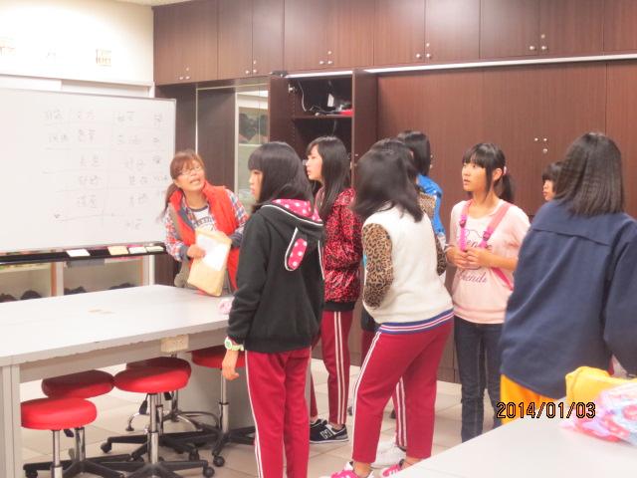 | 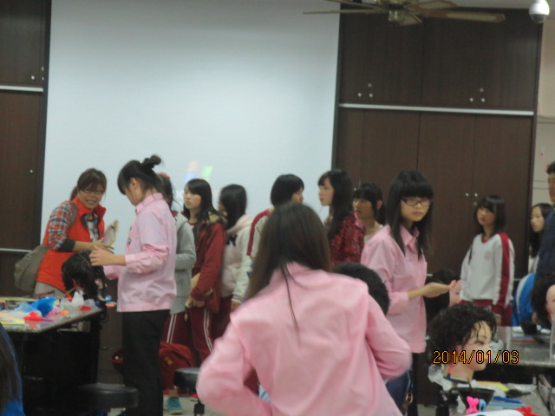
照片說明：大同高中美姿美儀社學生參觀美容科專業教室 | 照片說明：大同高中美姿美儀社學生參觀美容科專業教室(中興商工學生正在上實作課程)
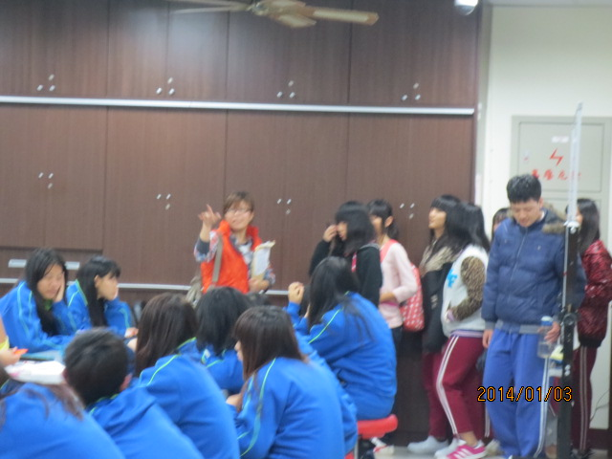 | 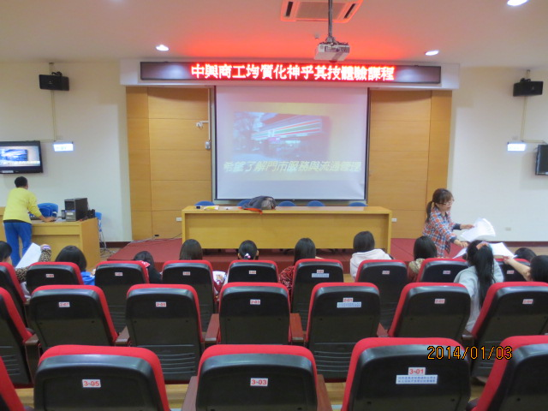
照面說明：大同高中美姿美儀社學生參觀美容科專業教室(中興商工學生正在上課) | 照片說明：大同高中美姿美儀社學生在視聽教室觀賞影片(劉老師正在發學習單)
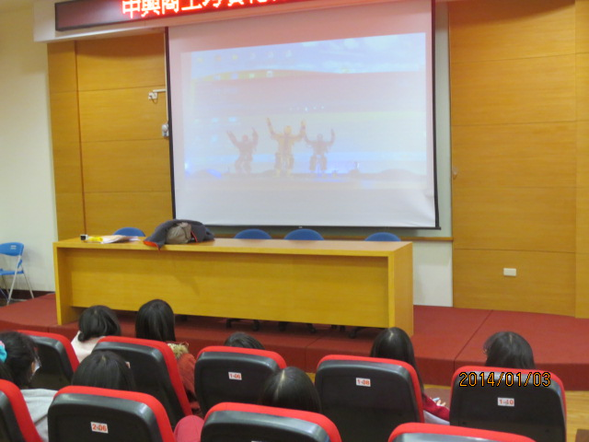 | 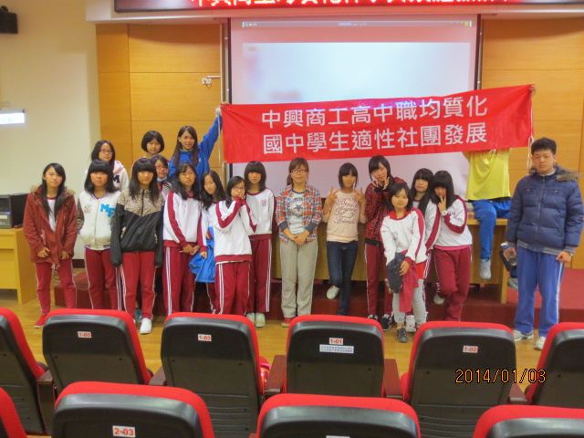
照片說明：大同高中美姿美儀社學生在視聽教室觀賞影片(機器人跳舞) | 照片說明：大同高中美姿美儀社學生在視聽教室拍團體合照

